济南护理职业学院

公共卫生管理专业深度解读
一、培养目标及就业方向
专业培养能够践行社会主义核心价值观，传承技能文明，德智体美劳全面发展，具有一定的科学文化水平，良好的人文素养、科学素养、数字素养、职业道德、创新意识，爱岗敬业的职业精神和救死扶伤精神，较强的就业创业能力和可持续发展的能力，掌握本专业知识和技术技能，具备职业综合素质和行动能力，面向卫生行业的公共卫生管理人员、卫生健康监督人员、公共场所卫生管理员、社群健康助理员等职业，能够从事基层公共卫生管理、卫生行政事务管理、卫生健康监督协管工作的高技能人才。就业方向为各级卫生行政部门和疾病控制部门、疾病预防控制机构、医院和基层医疗卫生部门、养老服务机构、健康管理和健康产品公司、健康保险公司等单位。
二、师资力量
现有专兼职教师14人，其中高级职称7人，中级职称3人，初级职称4人，硕士以上学历8人；主编、参编多部国家规划教材。该专业教师具有社会医学与卫生事业管理、公共事业管理、营养与食品卫生、儿少卫生、预防医学、管理学、统计学等相关专业本科及以上学历，具备扎实的专业相关理论功底、实践能力和信息化教学能力，主研、参研国家级课题2项，省级课题4项，市级课题2项。该专业教学团队对接公共卫生服务行业专业化、规范化发展新趋势，顺应新业态、新模式下公共卫生管理岗位的新要求，立足教学改革、紧抓科研实践、着眼社会服务，是一支充满活力、锐意进取的教学团队。

刘仲 公共卫生系主任，中共党员，主任技师，硕士研究生
兼任：山东大学公共卫生学院硕士研究生合作导师，山东省微量元素科学研究会 副理事长，山东省公共卫生学会理化检验检测分会副主任委员，山东省职业健康协会检测评价分会 副主任委员
曾获山东省技术岗位能手、山东省青年岗位能手、济南市技术创新青年岗位能手、济南市第八届青年科技奖、山东省预防医学会科学技术奖三等奖、山东省优秀预防医学优秀科技工作者、第十七届济南市优秀自然科学学术成果一等奖、山东省优秀医师、济南市医疗卫生行业高层次人才等荣誉称号
参与国家自然基金项目1项、省自然基金项目1项，主研省市卫生系统科研项目6项，发表科研论文30余篇，获批2项发明、9项实用新型专利，参与研制国家标准1项、地方标准2项、团体标准2项
公共卫生管理专业负责人

三、专业特色
公共卫生管理专业自2022年开始招生，专业建设以职业需求为导向、以实践能力培养为重点、以产学研用结合为途径，牢固树立“大卫生、大健康”理念，坚决落实健康中国行动部署要求，坚持预防为主、防治结合的宗旨，为公共卫生领域培养合格的人才。该专业在实践培养方面通过与省会各级疾病预防控制机构、社区卫生服务机构、地区知名企业强强合作，培养高水平、高素质、高技能型人才。人才培养坚持育人为本，促进全面发展，坚持传授基础知识与培养专业能力并重，强化学生职业素养养成和专业技术积累，将专业精神、职业精神和工匠精神融入人才培养全过程。
四、课程设置及考取证书情况
1.课程设置
根据专业培养目标和学院实际情况，开设有卫生事业管理（含精益管理）、公共卫生学、卫生管理统计应用、社区卫生服务管理实务、卫生应急管理、卫生法律法规与监督、基层公共卫生服务技术等核心课程，以及基础医学概论、临床疾病概要、管理流行病学、社会医学、管理学基础、管理心理学、公文写作与处理等专业基础课程，拓展了学生视野，增强了学生核心竞争力。
2.考取证书情况
学生毕业时，可考取消毒员、防疫员、公共场所卫生管理员、健康管理师、公共营养师等职业资格证书。在校期间可参加1+X体重管理等级考试、全国计算机等级考试、英语等级考试及普通话水平等级考试。
五、实训、实习条件
1.校内实训基地
公共卫生管理专业校内实训基地有公共卫生实训室、营养综合实训室等，理实一体化教学促进学生技能水平的提高。
2.校外实习基地
学院地处省会济南，实习条件优越，校外实习基地包括疾病预防控制机构、卫生监督机构、社区卫生服务机构、乡镇卫生院、综合医院、卫生健康行政部门、环境卫生与职业卫生检测评价企业等单位，从事公共卫生与卫生监督现场监测、基层公共卫生服务管理、医疗卫生行政事务管理、卫生健康信息管理与统计、卫生健康监督等实践工作，有效地保障了后期实践教学和毕业生实习质量。

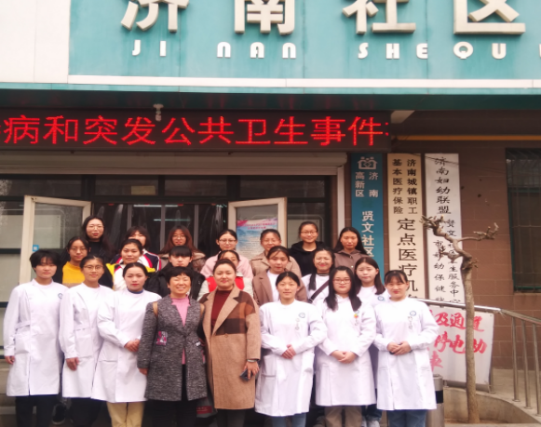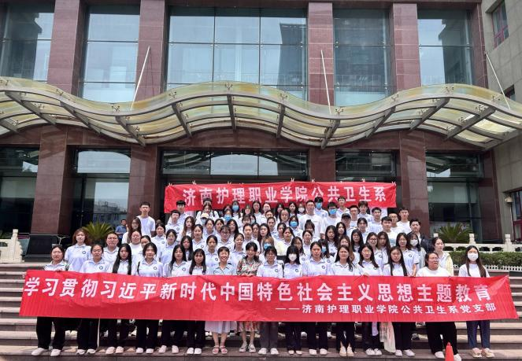
学生在社区卫生服务中心见习 学生在济南市疾病预防控制中心见习
六、技能大赛与学历提升
1.技能大赛
公共卫生管理专业致力于教育教学改革及学生岗位操作能力提升，一方面完善了“系赛-院赛-省赛-国赛”四级大赛体系，达到了“以赛促教、以赛促学、以赛促建、以赛促研”的目的。该专业建立多条赛道培训体系，选拔优秀学生参加各类专业技能大赛；另一方面设立特色校内赛项，鼓励学生创新实践，为学生创新创业打下基础。
2.学历提升情况

学生毕业当年，可根据当年度国家教育部和山东省教育厅发布的专升本通知，报考公共事业管理、卫生监督、全球健康学等相关专业，参加全省统一的专升本考试。
七、丰富多彩的专业校园文化活动
公共卫生管理专业各类专业活动丰富多彩：每两周一次主题党团活动，依托志愿服务队开展社会服务及专业实践活动，不定期举办专业相关的各项校内活动，不断提高公共卫生管理专业教学质量和学生职业技能水平，培养学生的思维能力、动手能力和实践创新能力，丰富了学生的日常文化生活，为学生的求学生涯增光添彩。
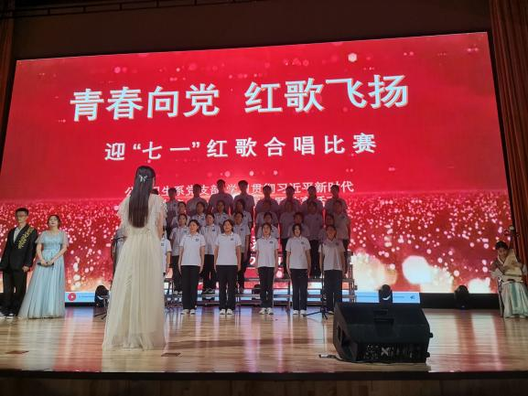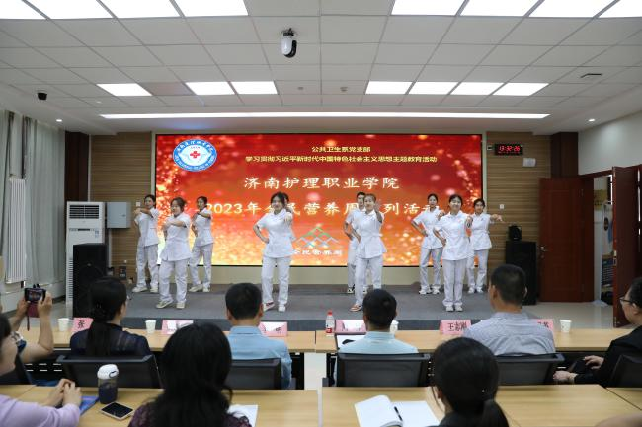
学生参加迎“七一”红歌合唱比赛 学生在营养周活动中展示健康操
八、贫困生资助
学院通过奖、贷、助、补、免等多种资助方式帮助学生完成学业。家庭经济困难学生可申请助学贷款、“绿色通道”、奖助学金、学费减免、勤工助学等资助项目。资助条件和标准由学院根据学生家庭经济情况，按照省财政厅、省教育厅等5部门《山东省学生资助资金管理办法》（鲁财科教〔2022〕17 号）以及学院相关规定执行。
九、收费标准
学费标准按照《山东省发展和改革委员会 山东省财政厅 山东省教育厅关于规范完善高校学费收费政策的通知》(鲁发改价格〔2023〕559号)文件执行。退费按照国家和省相关规定执行。
十、联系方式
专业负责人：刘仲 联系电话：0531-58238179
招生咨询电话：（0531）58164412、59532205、59822206

